**Progettazione di “Time Away”, una app Android**

**SPECIFICHE TECNICHE E PRATICHE**

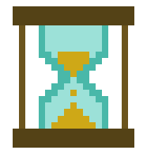

**Nome app: Time Away Icona:**

**A cosa serve**

Con questa applicazione è possibile tenere sotto controllo il tempo di utilizzo giornaliero del proprio smartphone.  
Inoltre, l’applicazione fornisce la possibilità di consultare la cronologia d’utilizzo delle giornate precedenti.

**Le ragioni che mi hanno spinto a crearla**

Mi accorgo sempre più spesso di perdere buona parte delle mie giornate sul mio smartphone senza sapere effettivamente quanto tempo potrei investire in altre attività o hobby.

È proprio per questo che ho deciso di voler sensibilizzare me stesso e, possibilmente, molte altre persone.

**LA STRUTTURA DELL’APP**

In questa app la parte relativa all’activity ha un ruolo secondario, il vero protagonista è la notifica. È proprio grazie all’incessante presenza di quest’ultima che l’utente si rende conto di quanto tempo sta effettivamente perdendo.

***Workflow***

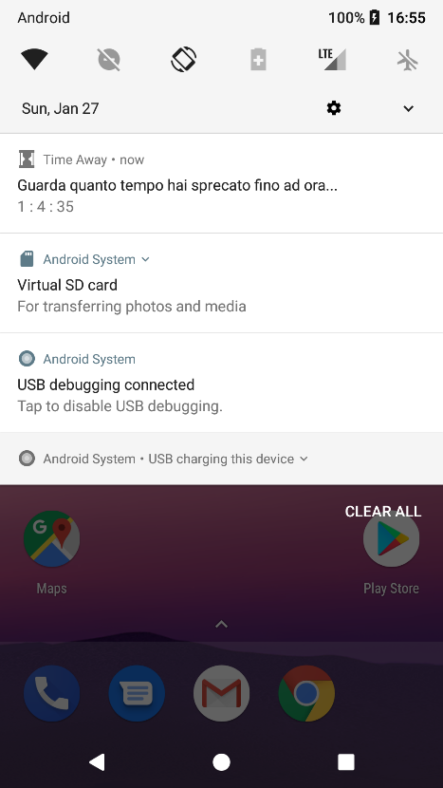

Notifica sempre presente per ricordare   
all’utente il tempo sprecato

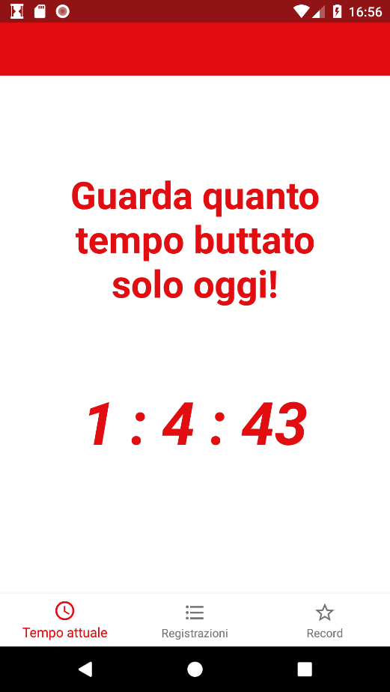

Cliccando la notifica o semplicemente aprendo l’applicazione, l’utente viene ridiretto al fragment principale

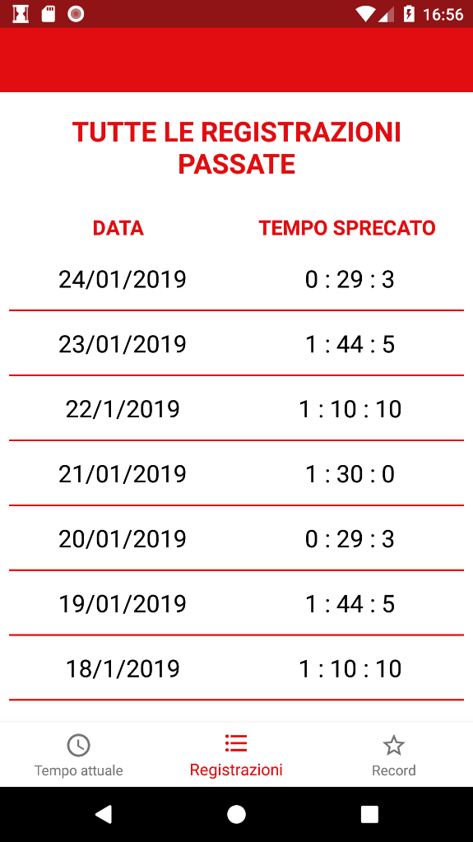

Premendo sul tasto “Registrazioni”, si apre il fragment nel quale è possibile vedere tutte le registrazioni effettuate nei giorni precedenti

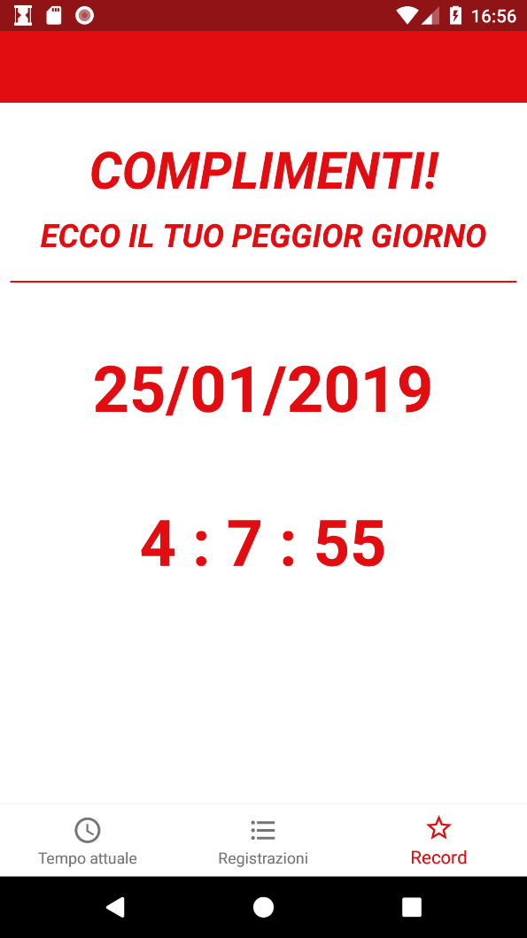

Premendo sul tasto “Record”, si apre il fragment nel quale è possibile vedere il giorno in cui si ha speso più tempo sul proprio telefono

**USER PERSONAS**

**USER 1**

Nome: Luca  
Età: 15 anni  
Professione: Studente  
Passioni: Smartphone gaming

Luca è un ragazzo che non vede l’ora di arrivare a casa da scuola per superare tutti i record di flappy bird raggiunti dai suoi amici. A scuola ha voti bassissimi a causa della sua passione.

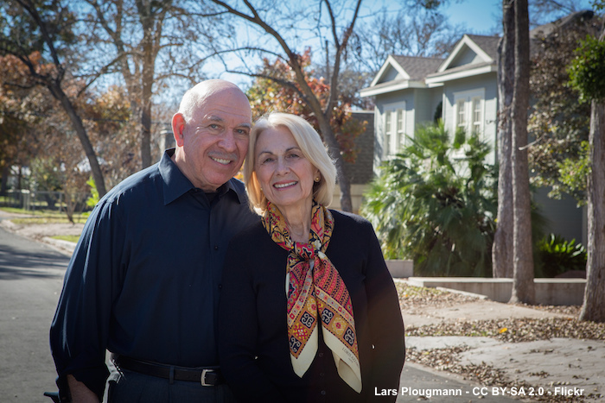**USER 2**

Nome: Mario e Luisa  
Età: 75 e 72 anni  
Professione: Pensionati  
Passioni: Facebook scrolling e viaggiare

Mario e Luisa sono una coppia di pensionati che, al posto di provare a sistemare la loro relazione, passano intere giornate su Facebook a commentare sotto le foto dei loro vecchi amici.

**USER 3**

Nome: Franca  
Età: 51 anni  
Professione: Impiegata  
Passioni: Cucito

Franca è una madre di famiglia che attualmente rischia il posto di lavoro a causa della poca produttività. Lei infatti spende tutto il suo tempo sul registro elettronico dei propri figli.

**DATI TECNICI GENERALI  
  
*Activities***È presente una sola activity.

***Services***È presente un servizio sempre attivo in foreground che ha il compito di contare per quanto tempo l’utente utilizza il telefono. Oltre a questo, provvede anche a creare le opportune notifiche e a salvare i dati raccolti nel database.

***Broadcast Receivers***  
È presente un broadcast receiver che permette l’accensione dell’activity principale (e quindi anche del servizio principale) all’avvio del proprio smartphone in modo da non doversi ricordare di accenderla ogni giorno.

***Intents***Gli unici intent utilizzati sono serviti ad avviare il servizio.

***Fragments***  
Sono presenti 3 fragments che rappresentano le mie 3 schermate principali:

* Il tempo attuale
* Le registrazioni dei precedenti giorni
* Il giorno in cui si è utilizzato di più il telefono

***Threads***Non uso veri e propri thread ma dei timer tasks. Il primo è presente all’interno del servizio e serve a contare i secondi passati, mentre il secondo è nel fragment del tempo attuale e serve (quando l’utente guarda l’applicazione) ad aggiornarne il timer.

***Handlers***È presente un handler per permettermi di aggiornare una TextView da un thread che non sia quello della UI.

***SQLite database***Nel database salvo 3 campi per ogni record:

* ID (Intero)
* Data (Stringa perché non so come inserire una data da Java in SQLite)
* Secondi (Intero)

È organizzato in modo da avere una registrazione per ogni giorno in cui si ha acceso il telefono. Quella registrazione verrà aggiornata ogni 5 secondi.

***Notifiche***Nell’app ci sono due tipi di notifiche (allocati in due canali di notifica differenti):

* La prima è una notifica sempre presente che ricorda il tempo trascorso (non è eliminabile)
* La seconda è una notifica che compare ogni ora di schermo utilizzato che ricorda all’utente di spegnere il dispositivo

***Frammenti di codice***

…

**DATI RELATIVI ALLO SVILUPPO**

***Ambiente di sviluppo***

* Target API level: 28
* Minimum API level: 20
* IDE: Android Studio
* Ore impiegate: Più o meno 80

***Problemi e difficoltà incontrate***

* Fare in modo che il servizio continui a lavorare senza interruzioni
* Utilizzo di SQLite
* Transizione da una struttura basata su activity ad un’altra basata su fragment

***Bugs di cui sono a conoscenza***

* Ci sono problemi relativi al mantenimento fisso della notifica in **vecchie** versioni di Android e in **alcuni** smartphones dotati di Android 9

***Possibili aggiornamenti futuri***

* Nuova schermata dedicata agli achievement sbloccati
* Nuova schermata relativa a statistiche varie (media…)
* Monitoring delle app utilizzate
* Programma di disintossicazione basato su obiettivi fissati dall’utente

***Autovalutazione***

Se dovessi valutare la mia applicazione, darei 3.5 stelle su 5

***Materiale consultato***

* Stack Overflow per ogni minimo problema
* Video tutorial per configurare la list view
* Video tutorial per impostare la bottom navigation